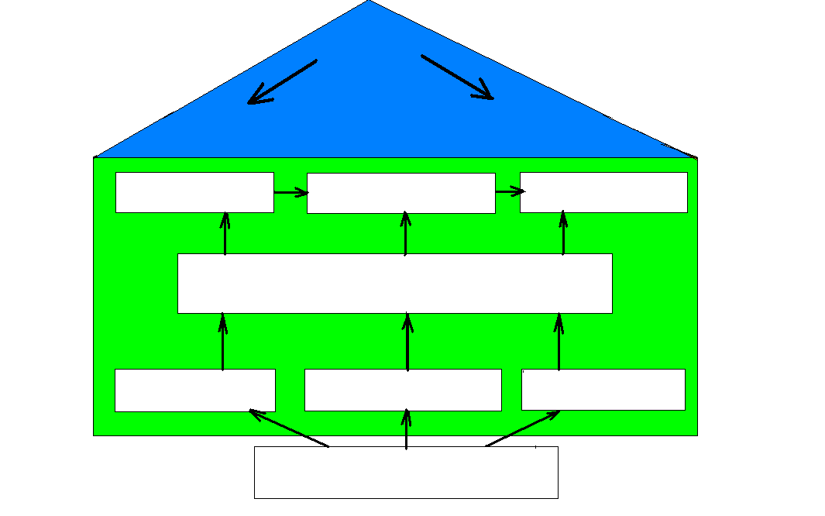
Почва
Вода
Воздух
Фабрики, транспорт, дома
Окружающая среда
Люди
Животные
Растения
«ЛОГОС» - ученье
«ЭКОС» - дом
ЭКОЛОГИЯ

